法律常识
Day31:宪法-全国人大、全国人常、国务院易混淆职权

【学习重点】立法权、重大事项决定权
【建议用时】30分钟以内
【重要考点导图梳理】
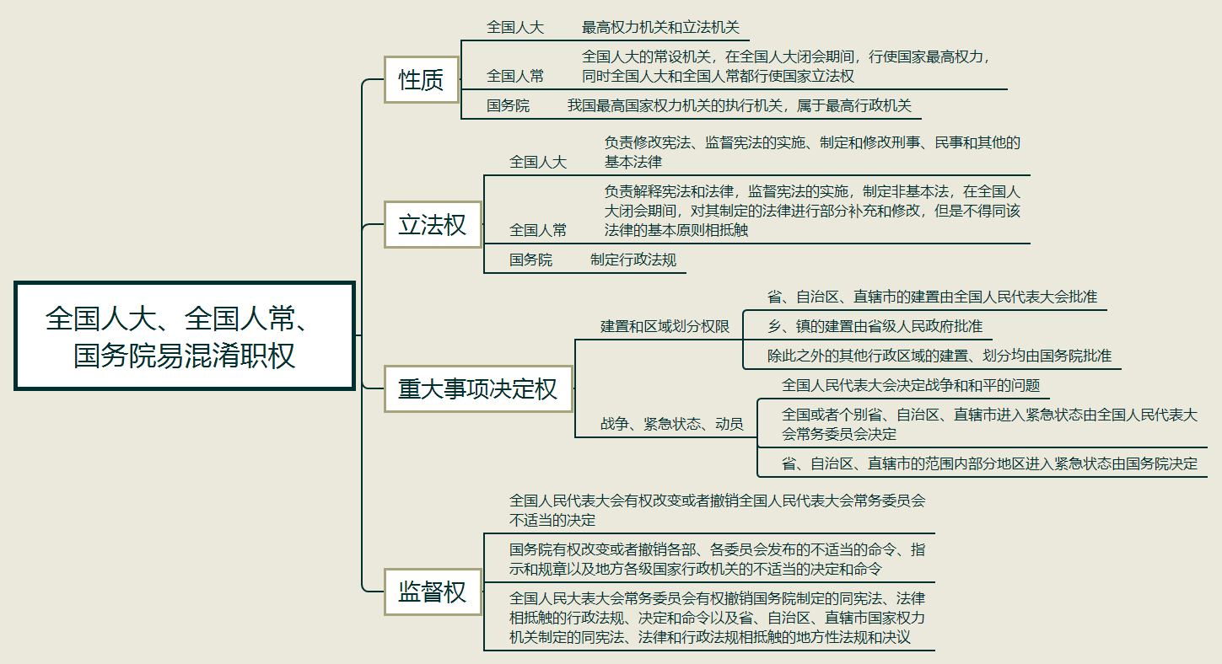
【填空练习】
1. 是国家最高权力机关和立法机关；
2.全国人民代表大会常务委员会是全国人民代表大会的 机关，在全国人民代表大会闭会期间，行使国家最高权力。
3. 是我国最高国家权力机关的执行机关，属于最高行政机关。
4. 负责修改宪法、监督宪法的实施、制定和修改刑事、民事和其他的基本法律。
5. 负责解释宪法和法律，监督宪法的实施，制定非基本法。
6.省、自治区、直辖市的建置由 批准，乡、镇的建置由 批准，除此之外的其他行政区域的建置、划分均由 批准；
7. 决定战争和和平的问题。全国或者个别省、自治区、直辖市进入紧急状态由 决定；省、自治区、直辖市的范围内部分地区进入紧急状态由 决定。
（答案见思维导图，请回归导图比对记忆。）
【快速判断】
1.全国人民代表大会常务委员会和全国人民代表大会都行使国家立法权。
2.制定行政法规的机关是全国人民代表大会常务委员会。
3.全国人民代表大会有权改变全国人民代表大会常务委员会不适当的决定，但无权撤销。
4.全国人民大表大会常务委员会有权撤销国务院制定的同宪法、法律相抵触的行政法规、决定和命令。
（答案：1.正确；2.错误；3.错误；4.正确。温故知新，强化记忆，具体错误在何处，请回归导图认真比对哦！）

